Микроспория – заразное заболевание

Эпидемиологическую ситуацию по микроспории в Гродненской области можно охарактеризовать как «неустойчивая». За 10 месяцев 2019 года зарегистрировано 370 случаев заболевания. Наибольшее число заболевших (92,3%) отмечается в возрастной группе 0-17 лет. В Сморгонском районе за аналогичный период зарегистрировано 9 случаев заболевания, 77,8% составляют случаи в возрастной группе 0-17 лет. В 3-х случаях источником заболевания явилась домашняя кошка, в остальных случаях – безнадзорные (бродячие домашние) кошки.
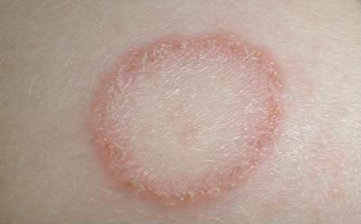
Микроспория – грибковое заболевание, при котором поражаются кожа и волосы. Микроспория является самой распространенной грибковой инфекцией, не считая грибка стоп. Заболевание встречается повсеместно. Микроспория очень заразна. Чаще болеют дети.
Основной источник заболевания – кошки (обычно котята), реже собаки. Заражение микроспорией происходит при непосредственном контакте с больным животным или предметами, инфицированными шерстью или чешуйками (постельное белье, полотенца, одежда, головные уборы, банные предметы, уборочный инвентарь, подстилки для животных и др.).
У людей выделяют микроспорию гладкой кожи и микроспорию волосистой части головы. На гладкой коже появляется возвышающееся над кожей пятно с четкими границами и бледно-розовой шелушащейся центральной частью. Зудящие очаги до 3 см в диаметре располагаются чаще на коже лица, шеи, предплечий и плеч.
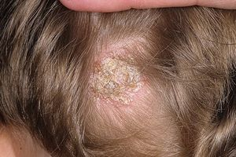
На волосистой части головы обычно присутствуют 1–2 крупных очага величиной до 5 см с округлыми четкими границами. Волосы здесь обламываются, оставшиеся пеньки выглядят как бы подстриженными (отсюда название “стригущий лишай”), они тусклые, покрыты чехликом серовато-белого цвета. При обнаружении таких очагов необходимо срочно обратиться к врачу-дерматологу для своевременного обследования и лечения!
Проявления микроспории у животных характеризуются участками облысения на морде, наружных поверхностях ушных раковин, а также на передних, реже задних, лапах. Зачастую здоровые кошки могут быть носителями гриба.

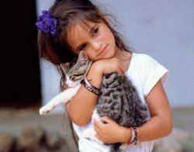
С целью профилактики заболевания родители должны исключить любые контакты детей с безнадзорными животными. Нередко дети подбирают животных и приносят в дом. В таких случаях необходимо животных показать ветеринарному врачу, чтобы исключить заразные кожные заболевания, в случае необходимости – назначить лечение.
Консультацию по вопросам профилактики микроспории можно получить в государственном учреждении «Сморгонский зональный ЦГЭ» по адресу: ул. Юбилейная, 25, г. Сморгонь.
Контактные телефоны 7 79 81, 3 79 82.

Светлана МАЦКЕВИЧ, помощник врача-эпидемиолога Сморгонского зонального центра гигиены и эпидемиологии

